**Белявская Юстына Михалова (Bielawska Justyna)**

4 октября 1798 г – крещение (НИАБ 136-13-894, лист 37, №51/1798-р (ориг)), (РГИА 823-2-18, лист 266об,№52/1798-р (коп)).

**НИАБ 136-13-894:** Лист 37. **Метрическая запись №51/1798-р (ориг).**

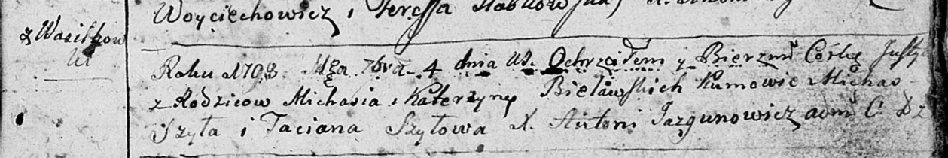

Дедиловичская Покровская церковь. 4 октября 1798 года. Метрическая запись о крещении.

Bielawska Justyna – дочь родителей с деревни Васильковка.

Bielawski Michaś – отец.

Bielawska Katerzyna – мать.

Szyło Michaś - кум.

Szyłowa Taciana - кума.

Jazgunowicz Antoni – ксёндз.

**РГИА 823-2-18:** Лист 266об. **Метрическая запись №52/1798-р (коп).**

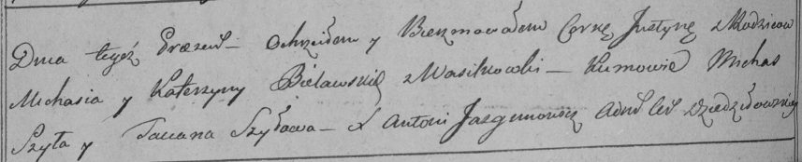

Дедиловичская Покровская церковь. 4 октября 1798 года. Метрическая запись о крещении.

Bielawska Justyna – дочь родителей с деревни Васильковка.

Bielawski Michaś – отец.

Bielawska Katerzyna – мать.

Szyła Michas – кум.

Szyłowa Taciana – кума.

Jazgunowicz Antoni – ксёндз.